**TRƯỜNG THCS HƯNG LONG ĐỀ THAM KHẢO HỌC KÌ I NĂM HỌC 2023 - 2024**

**TỔ TOÁN MÔN: TOÁN 9**

Thời gian: 90 phút ( không kể thời gian giao đề)

**Bài 1: (2,0 điểm)**  Rút gọn biểu thức:

$2\sqrt{28}+3\sqrt{63}-2\sqrt{112}-\sqrt{175}$

$\sqrt{{\left(2-\sqrt{5}\right)}^{2}}+\sqrt{14-6\sqrt{5}}$

$\frac{1}{\sqrt{5}-2}+\frac{\sqrt{15}-\sqrt{5}}{\sqrt{3}-1}-2$

**Bài 2: (1,5 điểm)** Cho hai đường thẳng: (d1) : y = x -1 , (d2) : y = x + 2

1. Vẽ (d1) và (d2) trên cùng một mặt phẳng tọa độ.
2. Tìm tọa độ giao điểm của (d1) và (d2) bằng phép toán .

**Bài 3 : ( 0,75 điểm)** Giải phương trình : 

**Bài 4: (1,0 điểm)** Hiện tại bạn Nam đã có được một số tiền là 800 000 đồng. Bạn Nam đang có ý định mua một chiếc xe đạp trị giá 2 000 000 đồng, nên hằng ngày Nam đều tiết kiệm 20 000 đồng. Gọi m ( đồng) là số tiền bạn Nam có được sau t ( ngày) tiết kiệm.

1. Thiết lập hàm số của m theo t.
2. Hỏi sau bao nhiêu ngày kể từ ngày bắt đầu tiết kiệm thì bạn Nam có thể mua được chiếc xe đạp đó?

**Bài 5: (1,0 điểm)** Một người mua 3 đôi giày với hình thức khuyến mãi như sau: Nếu bạn mua một đôi giày với mức giá thông thường bạn sẽ được giá giảm 30% khi mua đôi thứ hai và mua một đôi thứ ba với một nửa giá ban đầu. Bạn Anh đã trả tổng cộng 1320000 đồng cho 3 đôi giày.

a) Hỏi giá ban đầu của một đôi giày là bao nhiêu?

b) Nếu cửa hàng đưa ra hình thức khuyến mãi thứ hai là giảm 20% mỗi đôi giày. Bạn Nam nên chọn hình thức khuyến mãi nào nếu mua ba đôi giày?

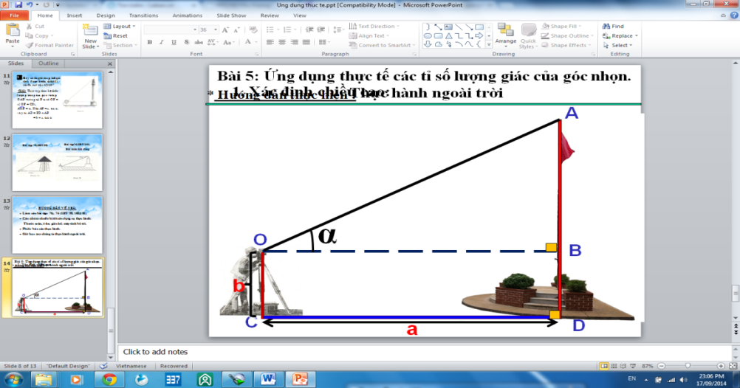**Bài 6: (0,75 điểm)** Một người đặt giác kế thẳng đứng cách cột cờ một khoảng a = 9m, chiều cao giác kế b = 1,5 m. Chỉnh giác kế sao cho khi ngắm theo khe ngắm của giác kế ta nhìn thấy đỉnh A của cột cờ. Đọc trên giác kế số đo  của góc AOB (như hình bên). Hỏi chiều cao của cột cờ là bao nhiêu? ( Làm tròn đến hàng đơn vị)

**Bài 7: (3điểm**) Cho đường tròn tâm O bán kính R, dây BC khác đường kính , hai tiếp tuyến của đường tròn ( O, R ) tại B và tại C cắt nhau tại A, kẻ đường kính CD

a) Chứng minh : A, B,O,C cùng thuộc một đường tròn

b) Chứng minh : OA vuông góc với BC

c) Kẻ BM vuông góc với CD tại M. Chứng minh: BC là tia phân giác của $\hat{ABM}$

**- HẾT –**

**Tài liệu được chia sẻ bởi Website VnTeach.Com**

**https://www.vnteach.com**

**HƯỚNG DẪN CHẤM**

|  |  |  |
| --- | --- | --- |
| **BÀI** | **ĐÁP ÁN** | **ĐIỂM** |
| **Bài 1:**  **( 2,0 điểm)** | $2\sqrt{28}+3\sqrt{63}-2\sqrt{112}-\sqrt{175}$ = $4\sqrt{7}+9\sqrt{7}-8\sqrt{7}-5\sqrt{7}$ = 0 | 0,25 đ  0,25 đ |
| =  =  =  = 1 | 0,25 đ  0,25 đ |
| $\frac{1}{\sqrt{5}-2}+\frac{\sqrt{15}-\sqrt{5}}{\sqrt{3}-1}-2$ = $\frac{1 (\sqrt{5}+2)}{(\sqrt{5}-2)(\sqrt{5}+2)}+\frac{\sqrt{5}(\sqrt{3}-1)}{\sqrt{3}-1}-2$ = $\sqrt{5}+2+\sqrt{5}-2$ = $2\sqrt{5}$ | 0,25 đ x 2  0,25 đ  0,25 đ |
| **Bài 2**  **(1,5 điểm)** | a) *BGT+Vẽ  *BGT +Vẽ | 0,25 đ x 2  0,25 đ x 2 |
| b) Pt hoành độ giao điểm $x-1=-\frac{1}{2}x+2$ $x=$  2  Suy ra y = 1  Vậy giao điểm của (d1) và (d2)là (2;1) | 0,25 đ  0,25 đ |
| **Bài 3**  **(0,75 điểm)** |  | 0,25 đ  0,25 đ  0,25 đ |
| **Bài 4**  **(1điểm)** | 1. Hàm số m theo t:   m = 20 000 t + 800 000 | 0,5 đ |
| 1. Thay m = 2 000 000 vào m = 20 000 t + 800 000   Ta được: 2 000 000 = 20 000 t + 800 000  ⬄ t = 60  Vậy sau 60 ngày tiết kiệm thì Nam đủ tiền mua xe đạp. | 0,25 đ  0,25 đ |
| **Bài 5**  **(1điểm)** | 1. Gọi x ( đồng) là giá ban đầu của một đôi giày   ( 0 < x < 1320000)  Theo đề bài ta có phương trình:  ⬄ x = 600 000 ( nhận)  Vậy giá ban đầu của đôi giày là 600 000 đồng | 0,25đ  0,25đ |
| 1. Số tiền Nam phải trả khi chon hình thức khuyến mãi thứ hai:   3. 600 000 . 80% = 1 440 000 ( đồng)  Vậy Nam nên chọn hình thức khuyến mãi thứ nhất  ( 1 320 000 < 1 440 000) | 0,25đ  0,25đ |
| **Bài 6**  **(0,75 điểm)** | Ta có: BD = OC = 1,5 (m)  OB = CD = 9 (m)  Xét $∆AOB$ vuông tại B  AB = BO. tan $\hat{AOB}$ = 9 . tan 360  Ta có: AD = AB + BD = 9. tan 360 + 1,5 8 (m)  Vậy chiều cao cột cờ khoảng 8 m | 0,25 đ  0,25 đ  0,25 đ |
| **Bài 7**  **( 3 điểm)** | |  |  | | --- | --- | | GT | đường tròn tâm O bán kính R  dây BC khác đường kính  hai tiếp tuyến của đường tròn ( O, R ) tại B và tại C cắt nhau tại A,  đường kính CD  BM vuông góc với CD tại M. | | KL | a) Chứng minh : A, B,O,C cùng thuộc một đường tròn  b) Chứng minh : OA vuông góc với BC  c) Chứng minh: BC là tia phân giác của | |  |
| 1. ***Chứng minh: A, B, O, C cùng thuộc một đường tròn***   Ta có: Δ ABO vuông tại B (AB là tiếp tuyến)  Suy ra: ΔABO nội tiếp đường tròn tâm đường kính AO (1)  Ta có: Δ ACO vuông tại C (AC là tiếp tuyến)  Suy ra: ΔACO nội tiếp đường tròn tâm đường kính AO (2)  Từ (1), (2) suy ra:A, B, O, C cùng thuộc một đường tròn đường kính AO | 0,25 đ  0,25 đ  0,5 đ |
| 1. ***Chứng minh: AO⊥ BC***   AB = AC ( tính chất của tiếp tuyến )  OB = OC ( bán kính đường tròn)  Suy ra: OA là trung trực của BC | 0,25đ  0,25đ  0,25đ  0,25 đ |
| 1. ***Chứng minh: BC là tia phân giác của $\hat{ABM}$***   MBCD , ACCD nên MB//AC  ⇒ $\hat{MBC}=\hat{BCA}$ ( so le trong )  do AB = AC nên  cân tại A  ⇒ $\hat{ABC}=\hat{BCA}$ Suy ra: $\hat{MBC}=\hat{ABC}$ Vậy BC là tia phân giác của $\hat{ABM}$ | 0,25 đ  0,25 đ  0,25 đ  0,25 đ |